Aspectos físicos da água

Que aspectos apresenta a água na Natureza?

Na Natureza, a água pode ser observada sob vários aspectos. As figuras representam alguns aspectos da água na Natureza.

 Leio e informo-me:
A água está em todas as partes: nos mares, nos rios, nos lagos, nas nuvens, na chuva, na neve…
A água pode apresentar-se sob três formas ou estados.

rios
mares
lagos
chuva
lençóis de água

Estado líquido

granizo
gelo
geada
neve

Estado sólido

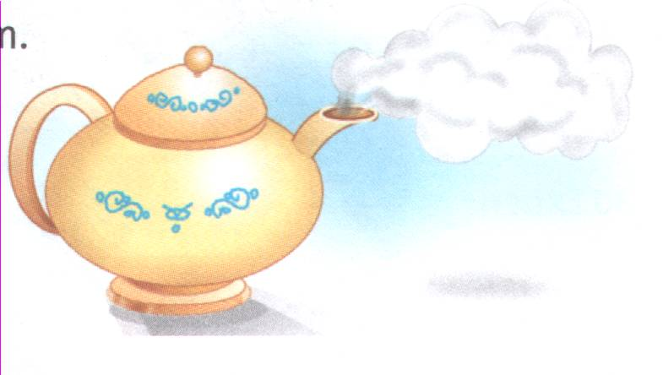

Estado gasoso
vapor

Uso Racional Da Água

A água é um bem imprescindível à vida. Mas… é um bem limitado, ou seja, a água potável é um bem que se esgota.
Por isso deves utilizá-la de forma racional, sem a desperdiçar.

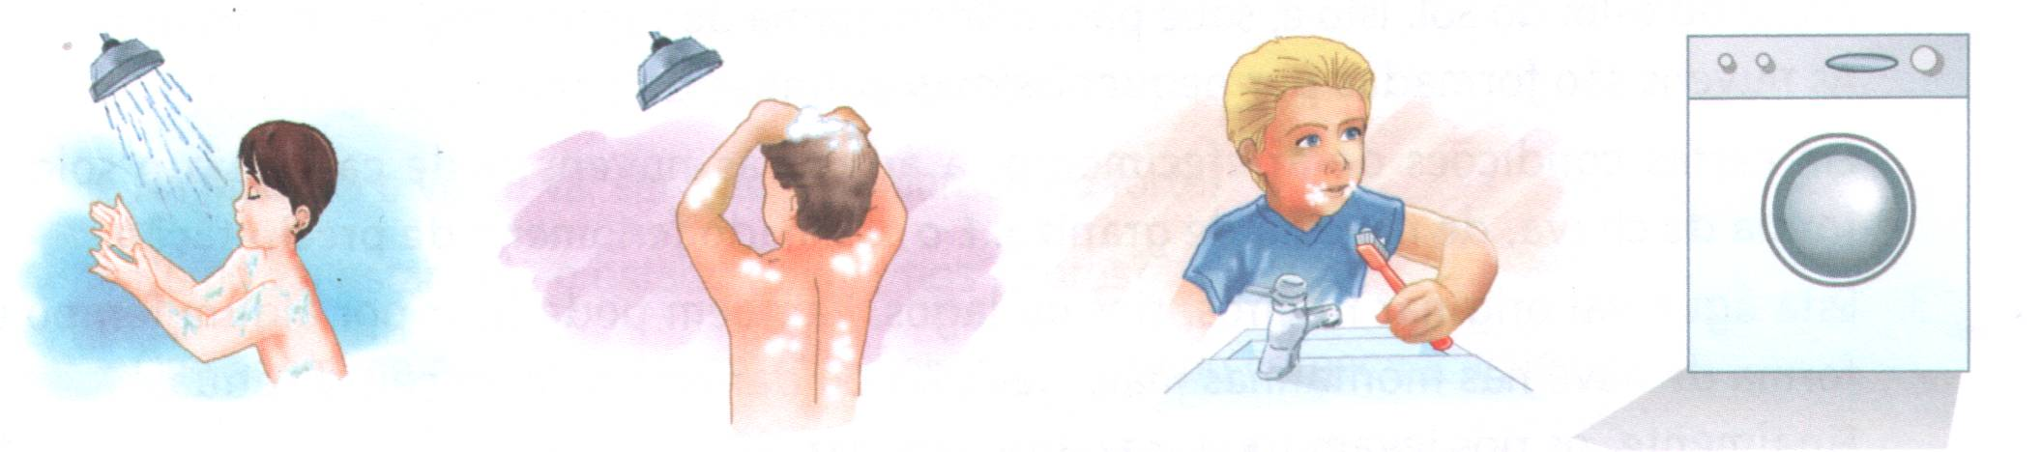

Toma duche
em vez de banho.

Fecha o chuveiro
enquanto te ensaboas.

Não deixes a água
a correr enquanto
escovas os dentes.

Utiliza as máquinas
de lavar louça e roupa
com a carga completa.

